생성자 (Constructor)

**생성자**는 객체의 생성시에만 호출되며 메모리 생성과 동시에 객체의 데이터를 초기화 하는 역할을 한다.

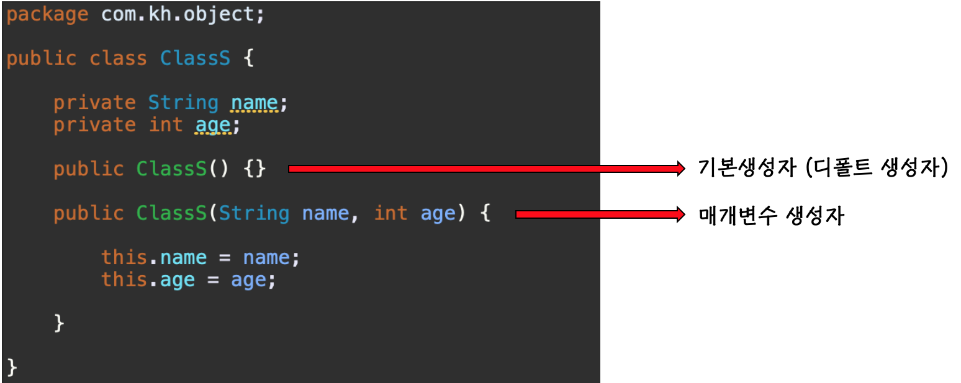

위의 그림처럼 생성자 명은 반환값이 없고 클래스의 이름과 동일해야 한다.

**- 기본생성자**는 객체가 생성될 때 가장먼저 호출되는 생성자이며 개발자가 명시하지 않아도 컴파일 시점에서 자동으로 생성된다.

**- 매개변수 생성자**는 기본생성자 외에 특정 목적에 의해서 개발자가 만든 생성자

(매개변수가 있는 생성자만 만들었을 시, 매개변수가 없는 생성자를 호출하면 에러발생)

오버로딩 (Overloading)

**오버로딩**은 같은 클래스 내에서 동일한 이름의 메소드를 여러개 정의할 수 있는 기능을 한다.

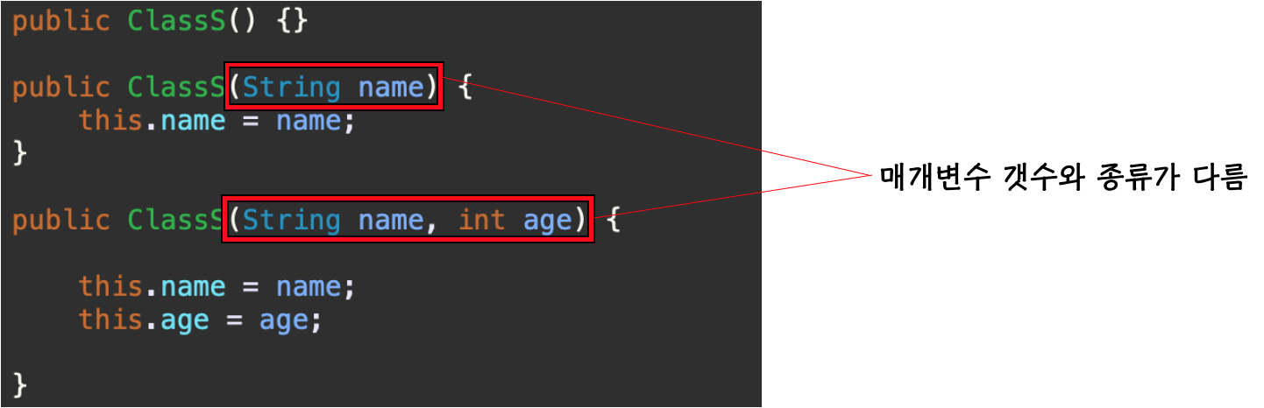

- 매개변수의 값따라 다양하게 처리를 해 줄수 있다는 장점이있다.

this

**this**란 클래스를 통해 만들어진 객체 자기 자신을 지칭하는 키워드이다.

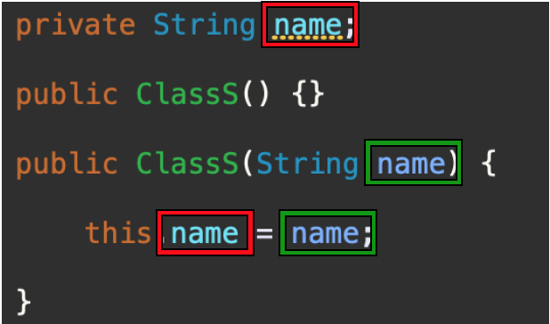

- 필드와 매개변수가 같은 이름일 경우 둘 다 매개변수로 인식하기 때문에 필드를 가리킬 때 this를 붙여 구분해준다

**- this()란** 같은 클래스에 정의된 생성자를 부를때 사용한다. (반드시 첫 번째 줄에 선언해야 한다.)

메소드 (Method) //메소드 내용 중복

**메소드(함수**)란 어떤 기능을 수행하는 명령어들의 집합이다.

표현식 >> **[접근제한자] [예약어] 반환형 메소드명 ( [매개변수] ) { 기능정의 }**

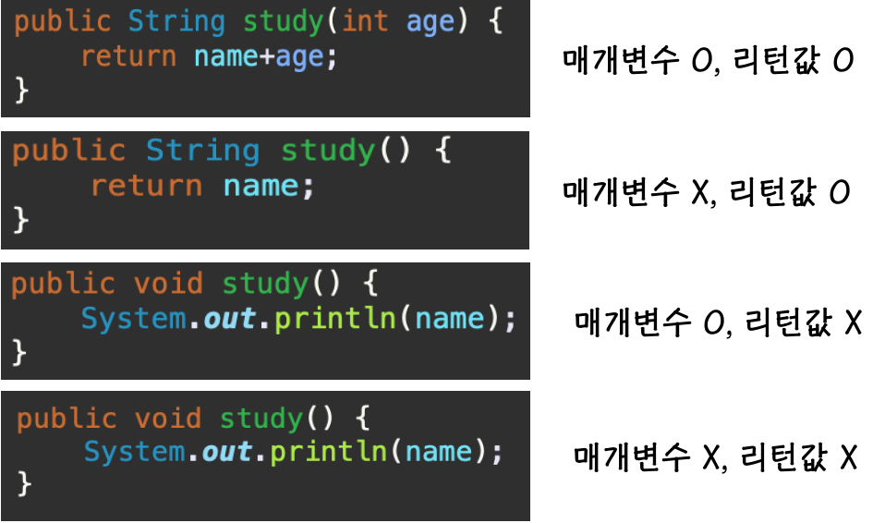

Getter Setter

**getter**: private 멤버 변수값을 클래스 외부에서 가져가는 메소드를 말한다.

**setter**: 클래스 외부에서 private 멤버 변수값을 변경하는 메소드를 말한다.

**getter/setter를 사용하는 이유**

1. 외부에서 변수에 마음대로 접근해서 변경 및 조회 하는것을 막기 위해서

2. 세분화된 접근 제어 기능 (읽기전용, 쓰기전용, 읽기/쓰기 허용, 비허용)

Return

- 메소드 종료: 메소드의 종료를 알린다.

- 데이터 반환: 메소드에서 정의한 값을 반환한다.